Realizar el patrón DAO PARA LA TABLA CICLOS

Codifica CicloBean, CicloInterface, FactoriaCiclos y una pequeña aplicación.
En cicloBean Solo codificaremos un método que será el método getNuevoCiclo, además de los métodos set y get, conexión.
En la aplicación haremos una llamada al método getNuevoCiclo
Para dar de alta un nuevo ciclo con estos datos
("DPI","Desarrollo de productos informaticos","MEDIO")

Datos de la tabla ciclo antes de la inserción:
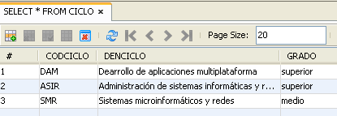
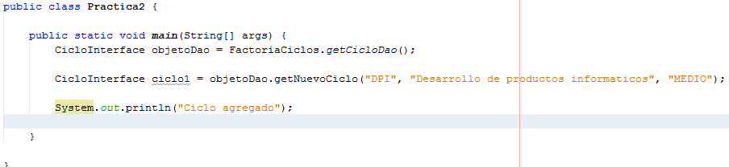

Interfaz
public interface CicloInterface {
// metodos de ciclo
public CicloInterface getNuevoCiclo(String codciclo,String descripcion,String grado);

public String getCodCiclo();
public String getDescripcion();
public String getGrado();

public void setDescripcion(String descripcion);
public void setGrado(String grado);

}
Salida tras la ejecución

VOY A LA TABLA CICLOS Y COMPRUEBO SE HA DADO EL ALTA
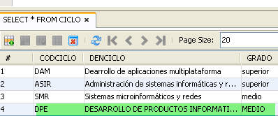

Hacer un método find libre.
